МИНОБРНАУКИ РОССИИ
Санкт-Петербургский государственный
электротехнический университет
«ЛЭТИ» им. В.И. Ульянова (Ленина)
Кафедра МО ЭВМ

отчет
по лабораторной работе №4
по дисциплине «Параллельные алгоритмы»
Тема: Параллельное умножение матриц

Студент гр. 1304 |  | Кардаш Я.Е.
Преподаватель |  | Сергеева Е.И.

Санкт-Петербург
2024

Цель работы.
Изучить параллельное умножение матриц, сравнить разные алгоритмы умножения.

Задание.

4.1 Реализовать параллельный алгоритм умножения матриц с блочным разбиением по потокам.

Исследовать масштабируемость выполненной реализации, сравнить с реализацией из работы 1.

4.2 Реализовать параллельный алгоритм “быстрого” умножения матриц (Штрассена или его модификации).

Тестирование: проверить, что результаты вычислений реализаций 4.1 и 4.2 совпадают (в том числе на больших размерностях).

Сравнить производительность с реализацией 4.1 на больших размерностях данных (порядка 10^4 – 10^6)

Дополнительно (на отл.) реализация 4.2 должна быть масштабируема (работать на разном количестве потоков)

Выполнение работы.
1 Реализован алгоритм блочного умножения матриц. При умножении матрица разбивается на блоки, что позволяет распараллелить процессы умножения и выполнять операцию быстрее
2 Реализован алгоритм быстрого умножения Штрассена. При выполнении операции часть умножений заменяется эквивалентными операциями сложения. Это позволяет снизить алгоритмическую сложность, а также значительно ускорить операцию, при условии, что для вычислительной среды (компьютера) умножение является значительно более дорогой операцией, чем сложение
Проведены тесты двух алгоритмов, проверено, что результаты, записываемые в выходные файлы, совпадают (написана функция сравнения файлов).
Проведено нагрузочное тестирование для размерности матриц size = 2048 при количестве потоков от 1 до 6. Результаты отображены на рисунке 1.
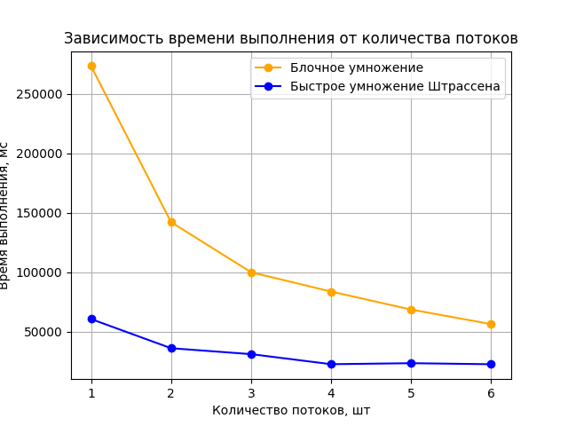
Рисунок 1. Результаты тестирования
Из результатов можно увидеть, что алгоритм Штрассена при больших размерностях работает значительно быстрее, при любом количестве потоков
В качестве дополнительного задания в реализацию алгоритма Штрассена добавлен пул потоков. Реализация пула потоков взята из библиотеки CTPL. В рекурсивную функцию передается объявленный пул потоков (ctpl::thread_pool). Перед переходом к вычислению ветвей рекурсии проверяется наличие свободных потоков, при их наличии ветвь рекурсии помещается на выполнение в пул потоков, иначе ветвь рекурсии выполняется в том же потоке, в котором она была вызвана. Проведено аналогичное с рисунком 1 тестирование, результаты на рисунке 2.
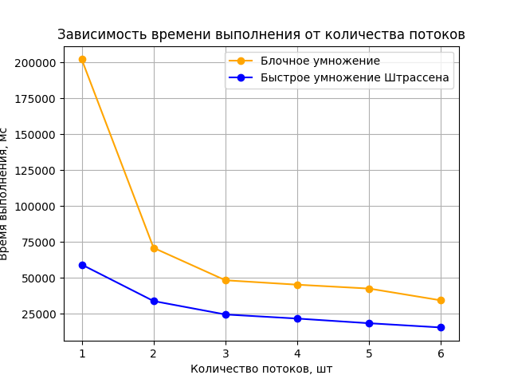
Рисунок 2. Результаты тестирования с пулом потоков.

Выводы.
Изучены алгоритмы параллельного умножения матриц – блочный алгоритм и алгоритм Штрассена.
Установлено, что до размерности матрицы 1024 включительно алгоритм Штрассена работает с такой же скоростью, что и алгоритм блочного умножения. При больших размерах матрицы алгоритм Штрассена начинает работать значительно быстрее.
Проведено нагрузочное тестирование при размерности матриц 2048 при количестве потоков от 1 до 6. Установлено, что при больших размерностях алгоритм Штрассена работает быстрее, при любом количестве потоков.

